Муниципальное автономное дошкольное образовательное учреждение

«Детский сад общеразвивающего вида с приоритетным осуществлением деятельности по художественно – эстетическому

направлению развития воспитанников №12 «Счастливый островок»

Волшебная дудочка

Сценарий экологического спектакля для детей 6-7 лет

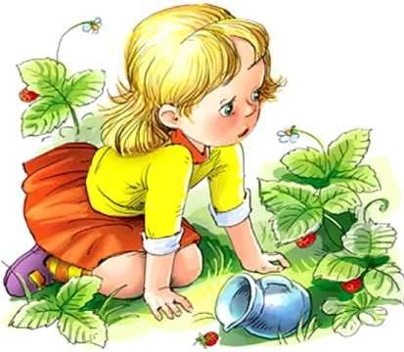

Музыкальный руководитель:

Кузьмина Тамара Викторовна,

высшая квалификационная категория

Мариинск

2018

«Волшебная дудочка»

Сценарий экологического спектакля для детей 6-7 лет
Цель: Формирование экологического мировоззрения и активной жизненной позиции подрастающего поколения.
Задачи: - привлекать внимание к проблемам окружающей среды;
- вовлекать детей в активную природоохранную деятельность;
- развивать творческие способности детей.

Звучит марш, дети агитбригады «Юные эколята» входят в зал:
Ведущий (ребенок): Раз – два,
Дети: Три – четыре!
Ведущий: Три – четыре,
Дети: Раз – два!
Ведущий: Кто шагает дружно в ряд?
Дети: Экологии отряд!
Ведущий: Вас приветствует агитбригада:
Дети: «Юные эколята».
Ведущий: Наш девиз:
Дети: Мы не хотим стоять в стороне,
Мы за порядок на нашей земле!
Ведущий: Вот экология – модное слово, раньше природа не знала такого.
Банки, бутылки в кусты не бросали, в реку отходы и нефть не сливали.
Наша планета пока что жива, но без защиты погибнет она!
Если хотите, чтоб мир был зеленым, не вырубайте березы и клены!
1-й ребенок: Мы любим лес в любое время года,
Мы слышим речек медленную речь …
Все это называется природа
Давайте же всегда ее беречь!
2-й ребенок: В лугах ромашки солнечного цвета,
Такие, что светлей на свете жить…
Природой называется все это,
Давайте же с природою дружить!
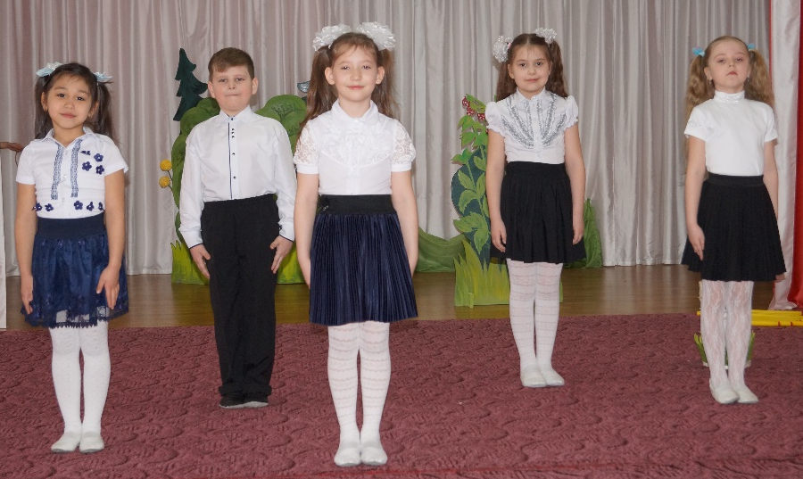
3-й ребенок: А сейчас мы хотим рассказать вам одну сказочную историю, которая произошла с девочкой Таней и её друзьями…
4-й ребенок: Итак…
Послала мама Таню
За ягодою в лес.
В лесу зелёном сказочном
Полным-полно чудес.
1-й ребенок:
Там ягодки поспели,
Слышны там птичьи трели,
Рыбки плещутся в реке,
Сидит пчёлка на цветке.
2-й ребенок: Там чудеса случаются,
Там сказка начинается…

Звучит музыка, открывается занавес,
Таня с Подружками выходят на лесную полянку.
1 подружка: Солнечным погожим днём
Мы по ягоды пойдём.
А в лесу растёт брусника
И малина, земляника.
2 подружка: Солнце светит спозаранку,
Птицы весело поют.
Мы нашли в лесу полянку,
Ягоды на ней растут.
Под музыку Таня и Подружки идут по тропинке. Дети собирают ягоды, Таня сидит на пеньке и зевает. Во время сбора ягод дети произносят слова:
1 подружка: Посмотрите! На полянке ягода поспела!
Никому сидеть она не даёт без дела.
2 подружка: Земляника сладкая
Так вкусна,
Что в корзинку просится
Ягода сама!
3 подружка: Только ягоды-подружки
Любят в прятки поиграть.
Ты попробуй-ка, Танюшка,
Их в кувшинчик все собрать.
Выходят девочки- ягодки, исполняют хоровод с листочками.
По окончании танца Таня машет рукой подружкам, они машут ей. Все уходят в разные стороны, собирают ягоды.
1 ягодка:
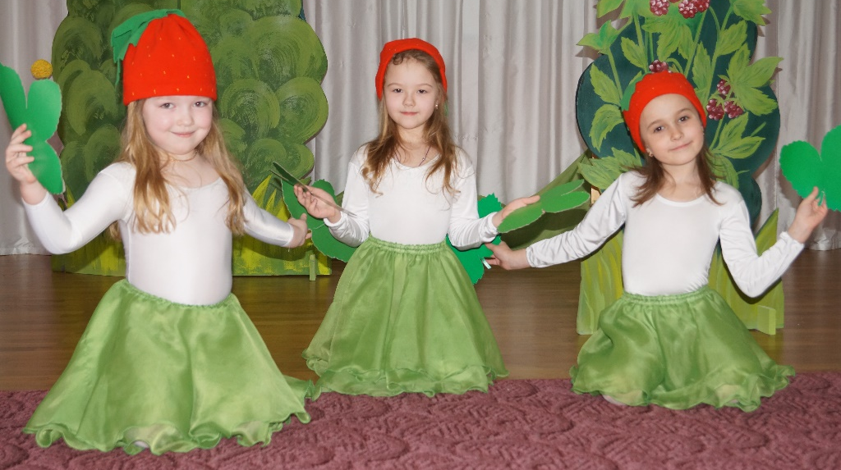
Мы – Ягодки-подружки,
Подружки-хохотушки,
Любим в прятки поиграть.
Нас попробуй поискать?
2 ягодка:
Тебе мимо не пройти!
У тебя мы на пути!
Не ленись, не зевай!
Ты нагнись – и срывай!
3 ягодка:
Мы – Ягодки - спелые,
Сладкие и смелые!
Лишь лентяев мы не любим,
Меж листочков их «заблудим».
Ягодки (вместе):
Поскорее нас найди
И в кувшинчик собери! Ягодки прячутся за кустики.
Таня: Вот противные такие!
Любят, чтобы их искали.
Ой, и хитрые какие!
Хотят, чтоб спину нагибали.

Таня капризничает, садится на пенёк и плачет,
из-за дерева выходит Старичок-Лесовичок
Ведущий (ребенок): Вдруг, откуда – старичок,
Старичок – Лесовичок,
Вышел на дорожку.
Старичок – Лесовичок
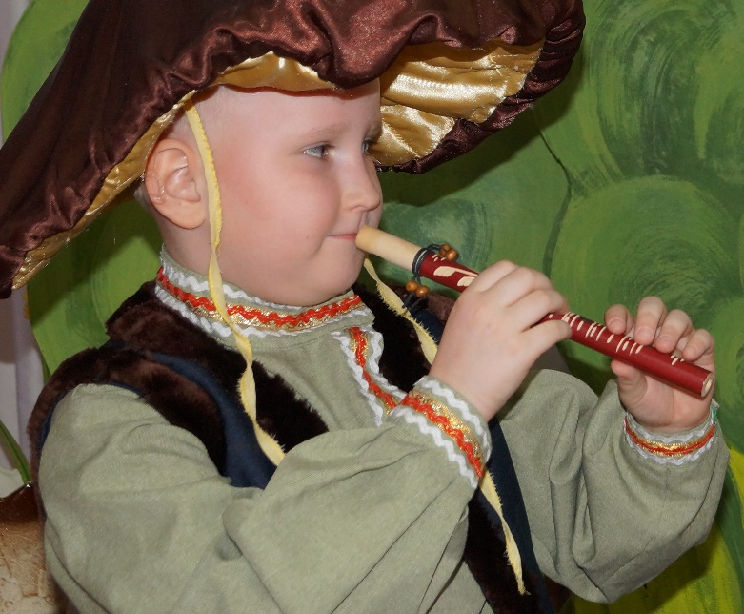
Сдвинул шапку на бочок,
Покачал немножко.
Лесовичок:
Здравствуй, девочка!
Таня: Здравствуй, дедушка.
Лесовичок: А я не дедушка.
Таня: А кто ты?
Лесовичок:
Я – Грибничок - Лесовичок.
Я – хозяин здешний.
Я в лесу не новичок,
Сторож я – известный!
Если ты с добром пришла -
Улыбкою встречаю.
Ну, а если ты со злом –
Отсюда прогоняю!
Таня: Я в лес по ягоды пришла,
Ни одной я не нашла.
Скрылись они без следа,
Вот беда-то, так беда!
Лесовичок: Ну какая ж тут беда?
Посмотри-ка ты сюда…
Лесовичок наклоняется, заглядывает под листочки.
Таня: Надоело наклоняться,
То и дело нагибаться!
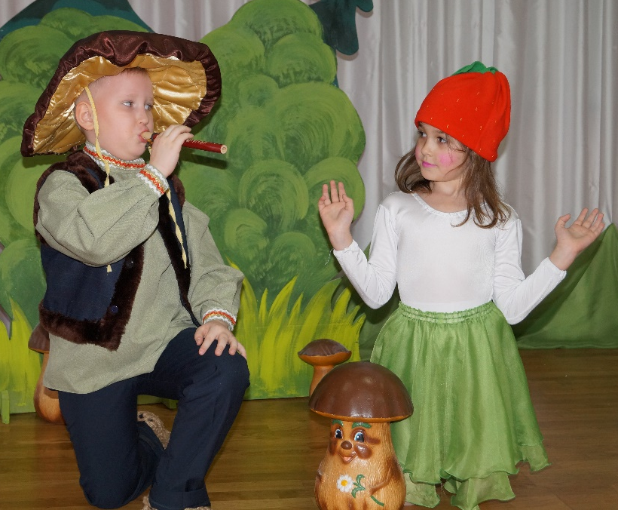
Помоги мне, Старичок,
Грибничок - Лесовичок.
Как мне ягоды собрать,
Чтоб спины не нагибать?
Лесовичок:
Есть у меня дудочка,
Волшебная погудочка.
Если в дудку заиграть -
Ягоду легко собрать.
Звуки разлетаются –
Листочки поднимаются.
Звуки дудочки слышны –
Ягодки в траве видны!
Таня: Дай мне твою дудочку,
Дудочку - погудочку!

Лесовичок: Где же вежливое слово?
Иль не слышала такого?
Таня: Ой, мне некогда сейчас!
Лесовичок: Что же, слушай мой наказ:
Тебе дудочку даю,
А кувшин взамен беру.
Таня: Ну, спасибо, побегу,
Спелых ягод соберу!
Ведущий (ребенок): Таня в дудочку играет
И листочки поднимает.
Таня играет на дудочке, обходя полянку.
Листочки поднимаются, появляются ягодки.
Таня срывает несколько ягод, ищет, куда их положить, разводит руками.
Таня: (кричит, приложив руку ко рту)
Старичок - Лесовичок! Ау, ау!
Я тебя зову-у, зову-у!
Из-за дерева выходит Лесовичок.
Лесовичок: Зачем меня ты позвала?
Спелых ягод собрала?
Таня: Старичок - Лесовичок,
Ягод много, просто – страсть!
Только не во что их класть.
Дай кувшинчик мне опять,
Чтобы ягоды собрать.
Лесовичок: Я кувшин тебе даю,
Дудочку взамен беру.
Таня: Ну, спасибо, побегу,
Спелых ягод наберу!
Таня приходит на полянку, а листочки на кустиках опущены, и ягод не видно.
Таня ходит, удивляясь, ищет ягоды, затем снова зовёт Лесовичка.
Таня: Старичок - Лесовичок! Ау, ау!
Я тебя опять зову!
Появляется Лесовичок.
Лесовичок: Зачем опять меня звала?
Спелых ягод собрала?
Таня: Опять ягод не видать!
Дай мне в дудку поиграть!
Лесовичок: Тебе дудочку даю.
А взамен кувшин беру.
Таня: Ну, спасибо, побегу,
Спелых ягод наберу.
Таня прибегает на полянку, а ягод опять не видно.
Таня, усталая, вытирая лоб, подходит к Лесовичку.
Таня: Старичок – Лесовичок,
Без кувшина и без дудки
Нельзя ягоды собрать.
Лесовичок: Ишь, какая хитрая! Капризничаешь опять?

Не люблю ленивых!
Люблю трудолюбивых!
Больше дудочку не дам!
А лениться - просто срам!
Старичок-Лесовичок уходит. Таня, пригорюнившись, садится на пенёк.
К ней подходят дети с корзинками, полными ягод.
1 подружка: Таня, Таня, как дела?
Землянику собрала?
2 подружка: Ой, в кувшине - ничего…
Ой, как ей не повезло…
Таня: Не умею я трудиться,
Знаю – это не годится.
Кто поможет научиться?
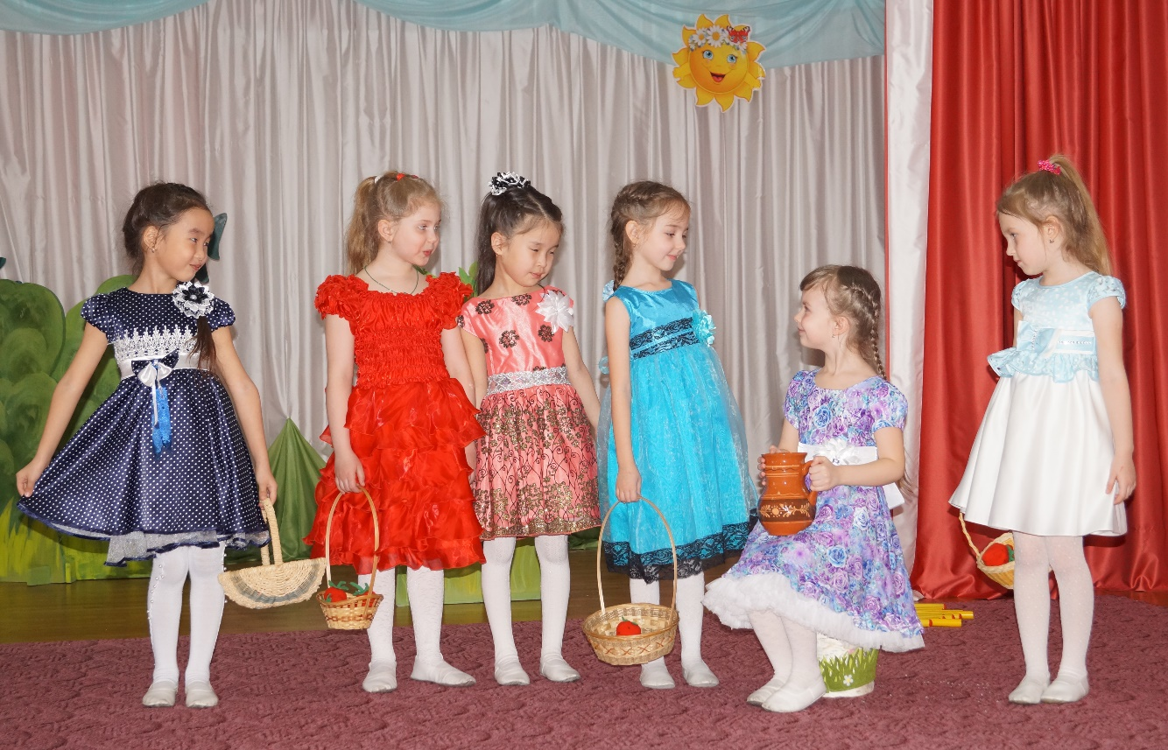
Это в жизни пригодится!
Звучит музыка, в зал входят муравьи.
3 подружка: Посмотри, как муравьи
Строят себе дом,
Как стараются они,
Не страшен холод в нём.
1 Муравей: Муравьи – мои друзья,
Ну-ка, веселее!
Носим веточки не зря –
Дом будет прочнее!
2 Муравей: Мы - дружные ребята,
Мы трудимся всегда.
Наш дом будет – «что надо!
Построим - на года!»

3 Муравей: Лениться – не годится,
Нам некогда скучать.
А лучше подружиться,
Друг другу помогать!
4 Муравей: А чтобы дело спорилось,
Нам музыка нужна.
С твоею ленью справиться
Поможет нам она!
Муравей-командир: Таня, с нами в строй вставай
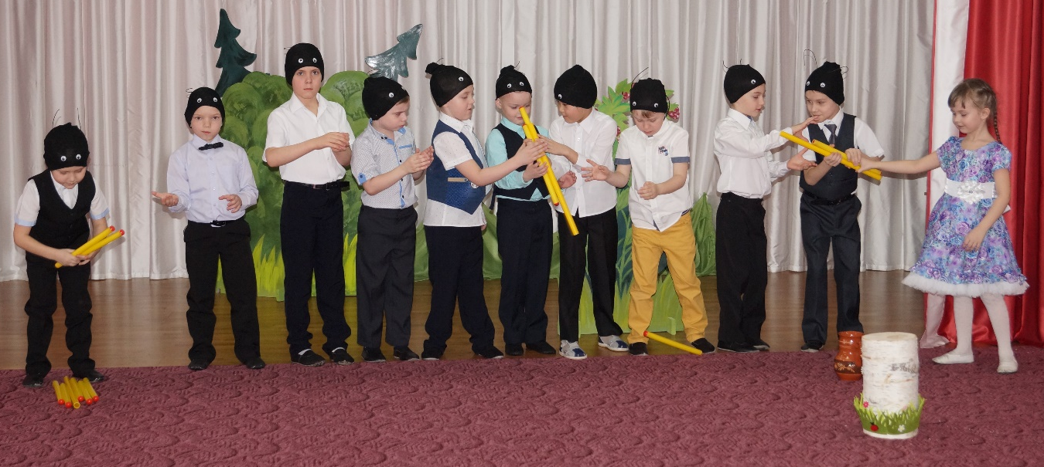
И трудиться начинай!
Таня помогает Муравьям построить муравейник.
Таня: Спасибо, вам муравьи, за науку.
Она прогнала всю мою скуку!
Муравьи уходят колонной, помахивая рукой.
Таня машет рукой, прощаясь с Муравьями.
Ведущий (ребенок): Землянику Таня не смогла собрать.
А в лесу малина стала поспевать.
Таня: Побегу к малинке
Вот по той тропинке.
Ведущий (ребенок): У малины ветки колючие и крепкие.
Таня пытается собирать малину, но она ей колет руки, Таня дует на ладони.
Таня: Ой, ой, ой, как колко!
Ветка, как иголка!
Из-за куста с малиной выходит Медведь.
Ведущий (ребенок): Вышел из лесу медведь
И как начал реветь…
Медведь: Кто по лесу ходит,
Ягод не находит?! …Или ленишься опять?
Таня: Нет,..только не знаю, как малину собирать!
Колючую и злую,
Но вкусную такую!..

Медведь:
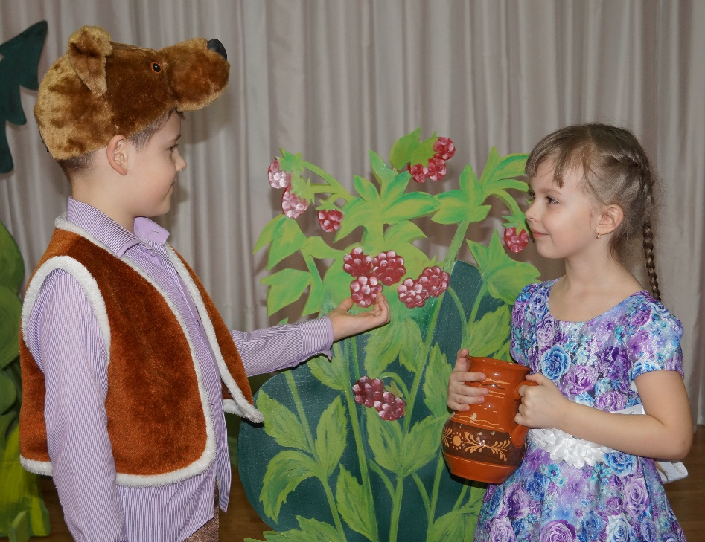
Чтоб малину собирать,
Нужно ветки раздвигать!
Опять нужно трудиться,
Лениться не годится!
Урожай в лесу хорош!
Лучше ягод не найдёшь!
И малину, землянику
Собирать ты начинай.
И за мною веселее
Все слова враз повторяй:
Одну ягодку беру,
На вторую смотрю,
Третью примечаю,
А четвертая мерещится.
Второй раз Таня повторяет слова вместе с Медведем.
Таня: Спасибо тебе, Мишка за подсказку!
Медведь: Пригодились нам слова из хорошей сказки.
Звучит музыка, Медведь уходит.
Проговаривая слова, Таня собирает малину.
Ведущий (ребенок): Солнце в небе улыбается.
Как Танюша-то старается!
И кувшинчик наполняется.
Всё у Тани получается!
Таня ставит полный кувшин в центре полянки и уходит.
На полянку выходят подружки.
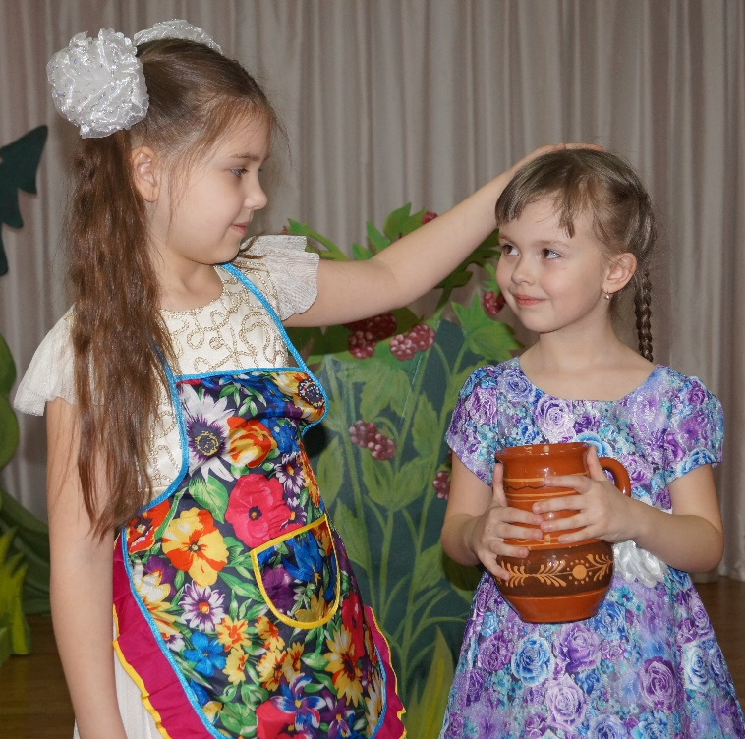
Подружки:
О-о! Сколько ягод у тебя!
Таня: Собрала я всё сама,
Лень - капризу прогнала,
Помогли мои друзья…
Вам очень благодарна я!
Ведущий (ребенок):
Ну, что ж, ещё и не то,
В сказке случается…
А наши дети
Уже домой возвращаются…
Ведущий (ребенок):
Дома мама Таню благодарит,
Ей «спасибо» говорит.
Мама: Ай, да умница моя!
Ай, да помощница у меня!
Таня: Сейчас сказочке
Наступил конец,
А кто слушал и смотрел её - молодец!
Герои и участники кланяются, выходят из зала.

